Описание страницы:
Личный бренд Олега Соловьева
Хидер с топбаром (мое фото):
[ЛОГОТИП] Олег Соловьев Компетенции Портфолио и проекты
Заголовок первой страницы:
Олег Соловьев
Предприниматель, специалист по консалтингу, продаже оборудования, ИТ решений и их интеграции.
Фото меня как на сайте igor-mann.ru
Профессиональные компетенции:
- Специалист по консалтингу с подтвержденным опытом продвижения и внедрения более 15 ИТ-решений в сегменте комплексных систем безопасности.
Кнопка [Пригласить меня] – при нажатии открытие небольшого окна с формой для заполнения «Оставьте свои контакты, обсудим задачу» [Имя] [Номер телефона *] [Эл, почта *]. Кнопка [Отправить заявку] – при нажатии направляет на почту введенные данные. В нижней части формы поле с возможностью установки галочки (по умолчанию проставлена) - Подтверждаю, что ознакомился c Условиями обработки персональных данных и принимаете их. С гиперссылкой на страницу с Политикой конфиденциальности.
- Специалист по продажам на суммы 500+ млн. руб. ИТ-оборудования, информационных систем и комплексных систем безопасности.
Кнопка [Проконсультироваться] – при нажатии открытие небольшого окна с формой для заполнения «Оставьте свои контакты, обсудим задачу» [Имя] [Номер телефона *] [Эл, почта *]. Кнопка [Отправить заявку] – при нажатии направляет на почту введенные данные. В нижней части формы поле с возможностью установки галочки (по умолчанию проставлена) - Подтверждаю, что ознакомился c Условиями обработки персональных данных и принимаете их. С гиперссылкой на страницу с Политикой конфиденциальности.
- Генеральный /исполнительный директор, который разработал и успешно реализовал в 5+ компаниях корпоративную стратегию, учитывающую технологические тенденции и потребности рынка.
- Руководитель 30 + проектов в различных сферах (от разработки ПО до строительства);
Некоторые компании, с которыми работал:

Кнопка [Пригласить к участию] – при нажатии открытие небольшого окна с формой для заполнения «Оставьте свои контакты, обсудим задачу» [Имя] [Номер телефона *] [Эл, почта *]. Кнопка [Отправить заявку] – при нажатии направляет на почту введенные данные. В нижней части формы поле с возможностью установки галочки (по умолчанию проставлена) - Подтверждаю, что ознакомился c Условиями обработки персональных данных и принимаете их. С гиперссылкой на страницу с Политикой конфиденциальности.
Некоторые проекты, в которых участвовал:
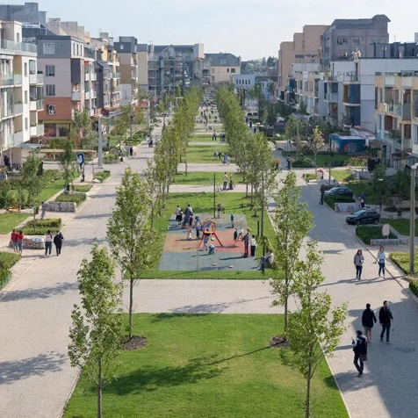 «Безопасный регион»
Создание сегмента комплексной системы безопасности субъекта РФ – системы видеонаблюдения с функциями ситуационной аналитики, распознавания лиц и государственных регистрационных знаков ТС.
 «РОЗЫСК-NANO» (rozysk-nano.ru)
Разработка и вывод на рынок для включения в перечень специальных технических средств АПК «Розыск-nano», предназначенного для выявления в потоке ТС автомобилей, представляющих оперативный интерес по различным основаниям.
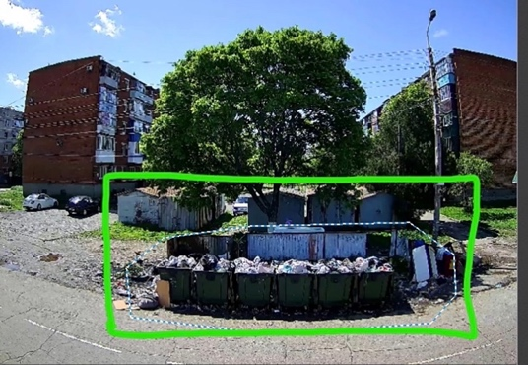 «Умный город»
Создание и успешная эксплуатация систем контроля уровня заполненности контейнеров/площадок твердых коммунальных отходов.
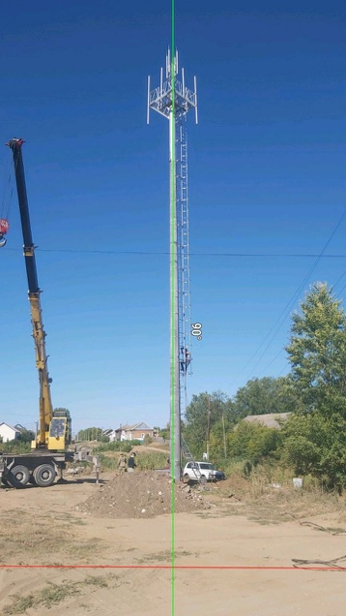 «Развитие сотовой связи»
Возведение инфраструктуры связи более 250 АМС за 2 года (антенно-мачтовых сооружений).
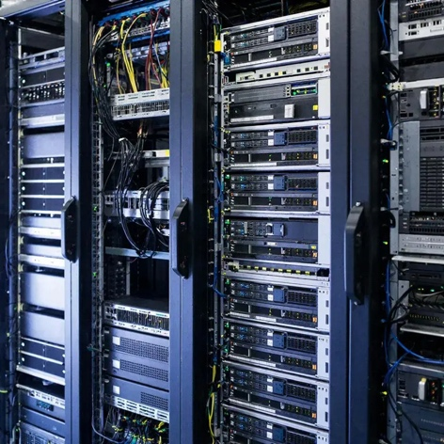 «СРВИ (Специальный раздел вычислительной инфраструктуры)»
Создание закрытого сегмента комплексной системы безопасности для использования федерльной службой безопасности.
Контактная информация:
Email: info@digital-tribe.ru

Отдельная страница с Политикой конфиденциальности.

Необходима адаптация для мобилки



